ТИПОИСПОЛНЕНИЯ
Типоисполнения | Номинальный ток шкафа, А | Номинальный ток вводного аппарата, А
3ШУ1-50А/Сч У1 | 50 | 63
3ШУ2-50А/Сч У1 | 50 | 63
3ШУ3-50А/Сч У1 | 50 | 63
3ШУ4-50А/Сч У1 | 50 | 63
Примечание:
По индивидуальному заказу возможно изготовление различных типоисполнений шкафов.
ВАРИАНТЫ ИСПОЛНЕНИЯ
Варианты исполнения | 3ШУ1 | 3ШУ2 | 3ШУ3 | 3ШУ4
Оперативная панель | Нет | Нет | Есть | Есть
Степень защиты | IP54 | IP43 | IP43 | IP54
ОБОЗНАЧЕНИЕ ИЗДЕЛИЙ ПРИ ЗАКАЗЕ
• 3ШУ1-50А/Сч У1:
- Шкаф учета трехфазный, модель 1, номинальный рабочий ток 50 А, со счетчиком, климатического исполнения У1.
Схема электрическая шкафа учета электроэнергии 3ШУ
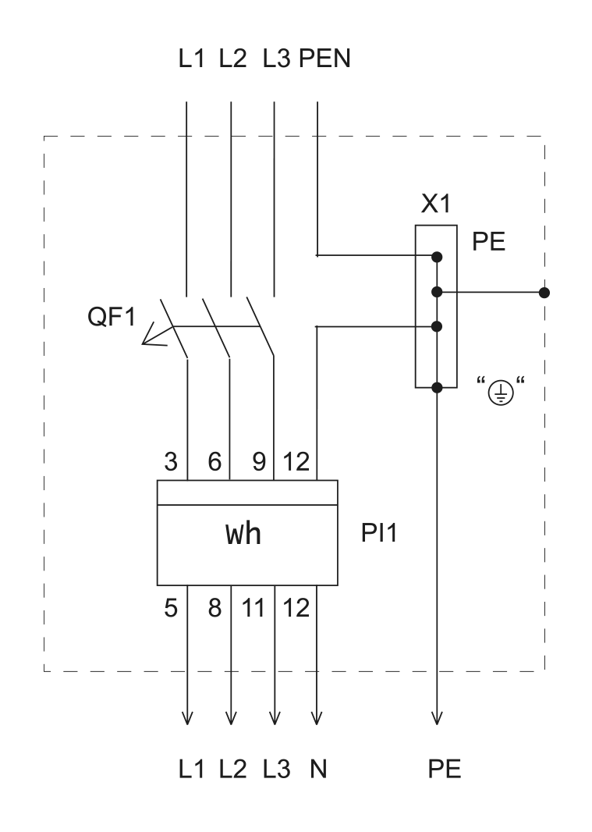
У1.

